A TIT Fejér megyei Egyesülete
Csillagászati és Űrkutatási Szakosztálya,
valamint a Terkán Lajos Bemutató Csillagvizsgáló
tisztelettel meghívja Önt következő rendezvényére:

A 400 éves távcső

Előadó:
Bartha Lajos

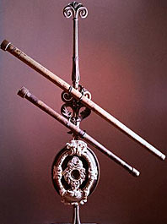

A csillagászat történetének jelentős mérföldköve az 1608. esztendő októbere: három németalföldi szemüvegkészítő is jelentkezett, mint a távolba néző cső feltalálója. Az első, kezdetleges távcsövek rövidesen átalakították az égboltról, a csillagokról alkotott elképzeléseket, és forradalmasították a csillagászati megfigyeléseket.

A rendezvény helye és időpontja:
TIT, Barátság Háza (Székesfehérvár, III. Béla király tér 1.)
2008. november 25. kedd, 17 óra
Minden érdeklődőt szeretettel várunk!

